附件

原控规土地利用规划图

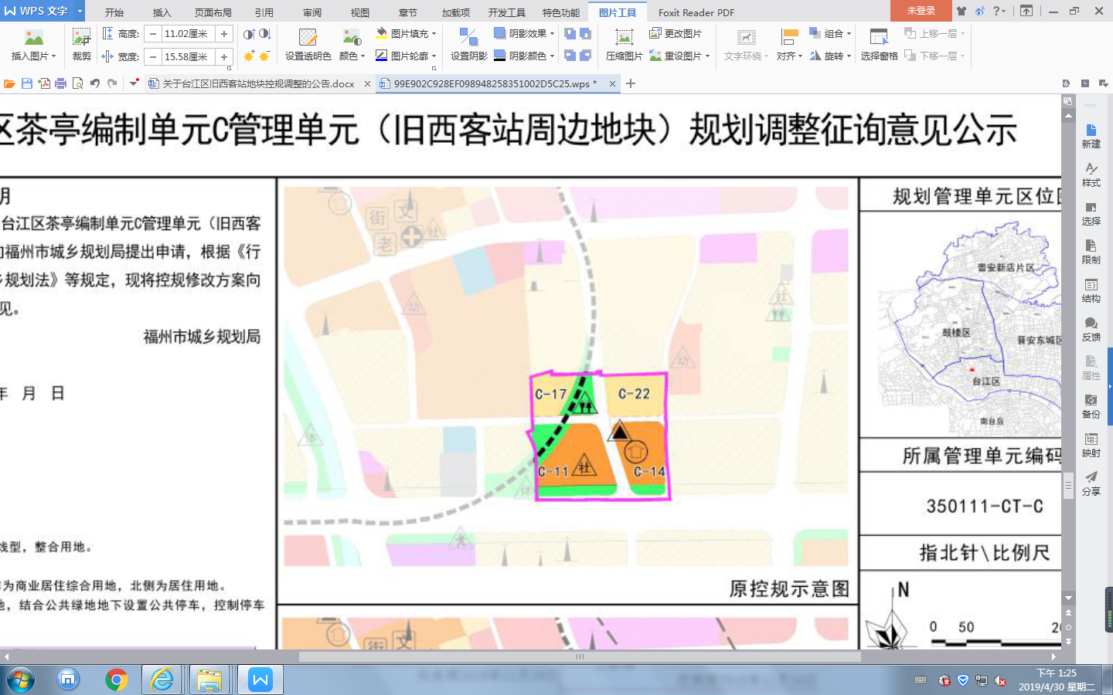

调整后的土地利用规划图

2015年5月8日翻印

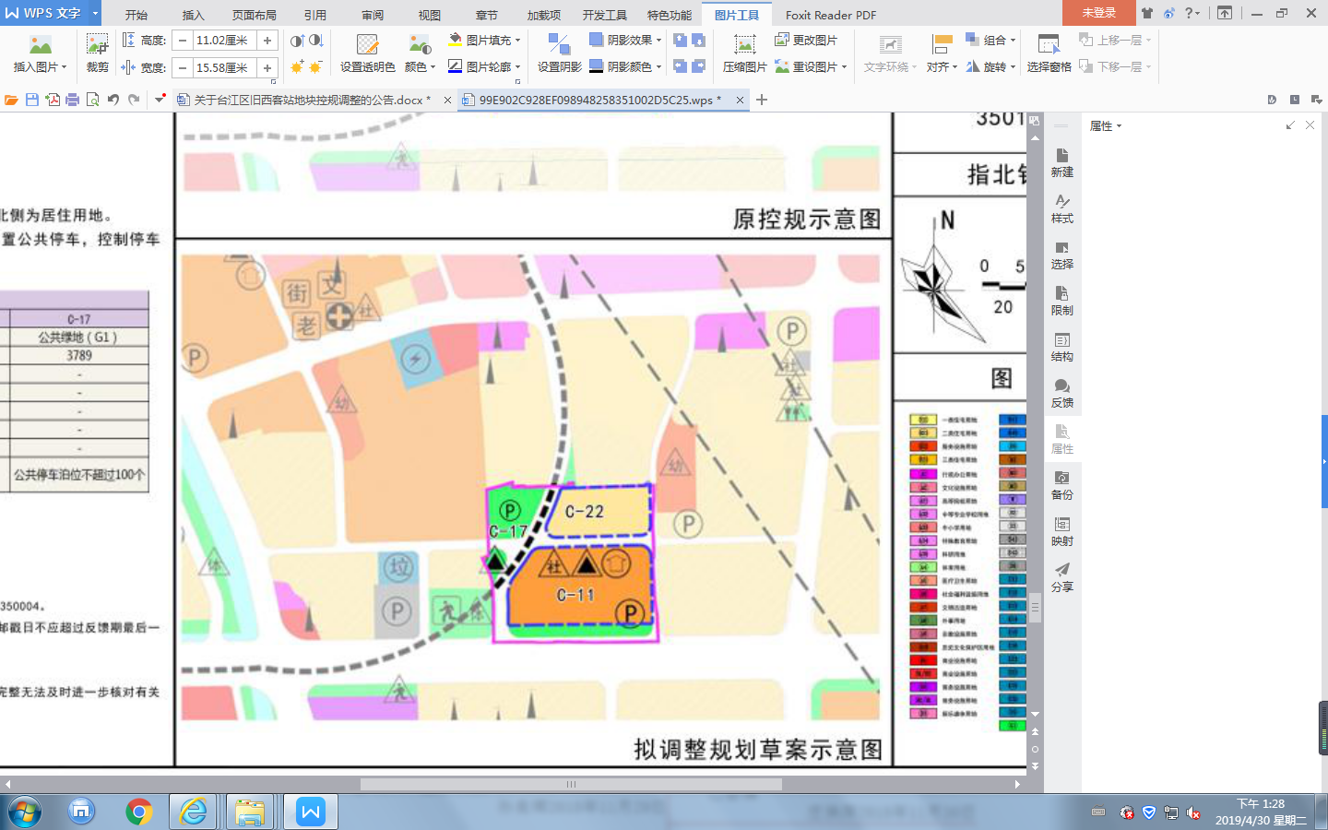

|  |  |  |  |  |  |  |  |
| --- | --- | --- | --- | --- | --- | --- | --- |
| **调整地块指标控制一览表** | | | | | | | |
| 地块编号 | 用地性质 | 用地面积（公顷） | 容积率 | 绿地率(%) | 建筑密度(%) | 建筑限高(米) | 备注 |
| 350103-CT-C-22 | 居住用地（R2) | 0.73 | 1.7 | 30 | 30 | 60 | 日照标准按照“内二外三” |
| 350103-CT-C-11 | 商住用地（R2B1） | 1.6 | 2.5 | 30 | 30 | 80 | 日照标准按照“内二外三”；配建社区服务中心（600-1300平方米）、三合一环卫设施、邻里商业（1500-2000平方米） |
| 350103-CT-C-17 | 公园绿地（G1） | 0.38 | - | - | - | - | 配建不超过100个地下公共停车泊位 |
| 350103-CT-C-14 | 幼儿园用地（R22） | 0.51 | 0.8-1.0 | 30 | 30 | 12 |  |